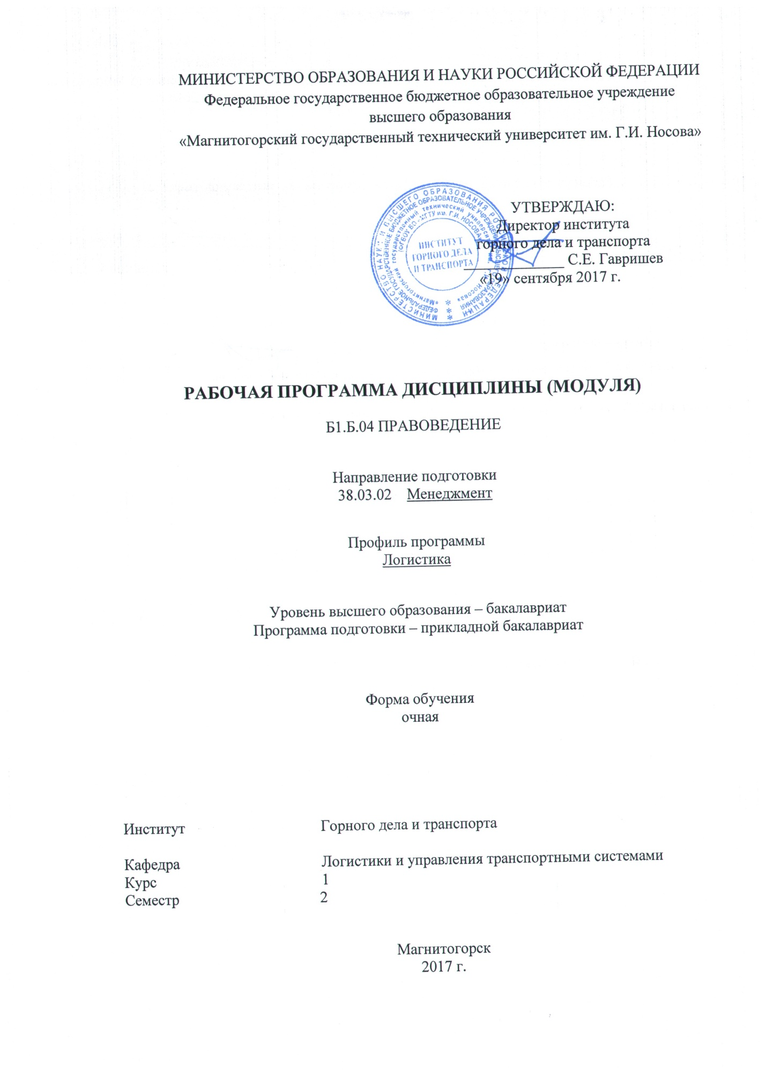
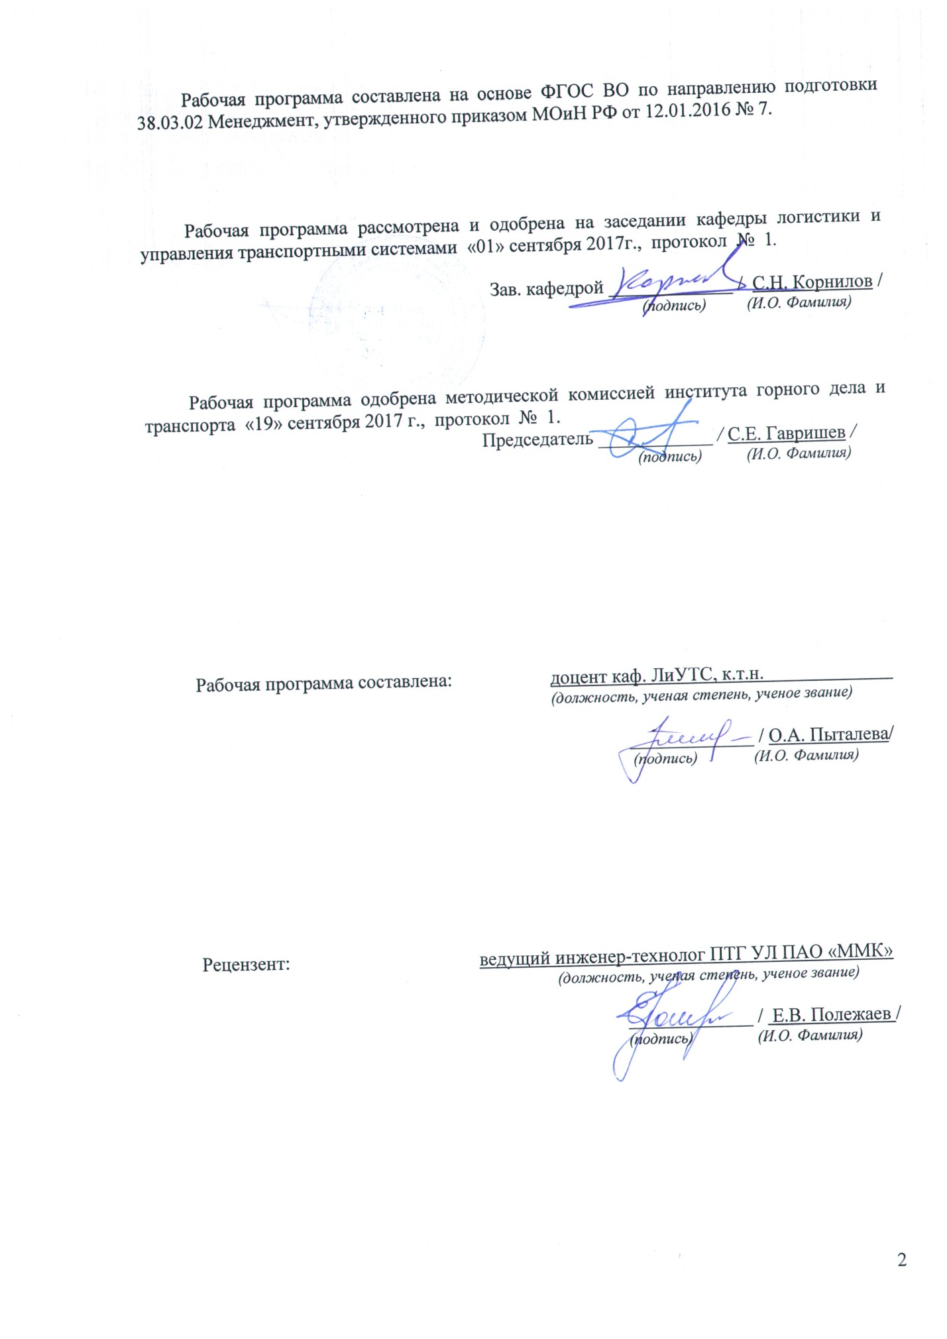
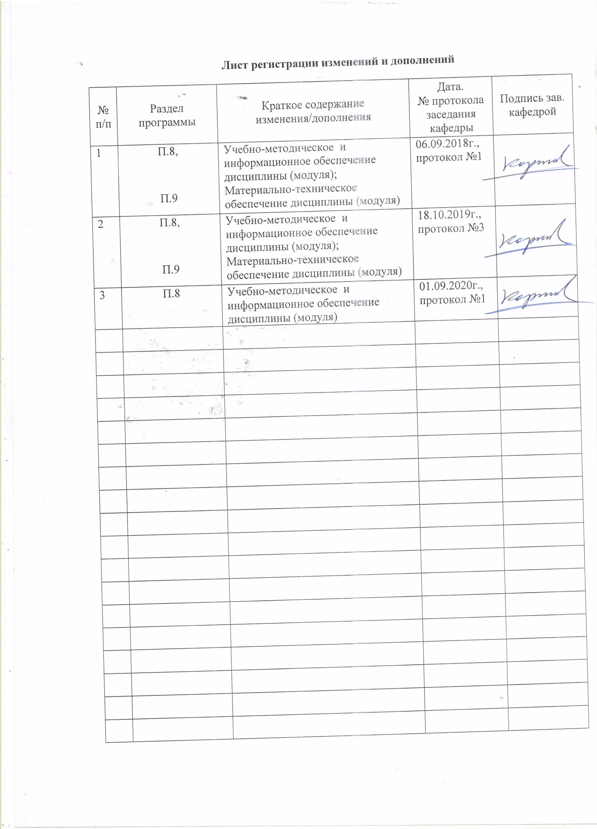
1 Цели освоения дисциплины (модуля)
Целями освоения дисциплины (модуля) «Правоведение» являются:
формирование профессиональных компетенций в области правовой деятельности; приобретение правовых знаний по таким основным отраслям правовой системы Российской Федерации, как теория государства и права, конституционное право, гражданское право, наследственное право, семейное право, трудовое право, административное право, уголовное право.

2 Место дисциплины (модуля) в структуре образовательной программы
подготовки бакалавра (магистра, специалиста)
Дисциплина «Правоведение» входит в базовую часть блока 1 образовательной программы.
Для изучения дисциплины необходимы знания (умения, владения), сформированные в результате изучения дисциплин:
- «История»;
- «Культурология и межкультурное взаимодействие»;
- «Управление человеческими ресурсами».
Знания (умения, владения), полученные при изучении данной дисциплины будут необходимы при изучении дисциплин «Управление проектами», «Бизнес-планирование».

3 Компетенции обучающегося, формируемые в результате освоения
дисциплины (модуля) и планируемые результаты обучения
В результате освоения дисциплины (модуля) «Правоведение» обучающийся должен обладать следующими компетенциями:

Структурный  элемент  компетенции | Планируемые результаты обучения
ОПК-1 владением навыками поиска, анализа и использования нормативных и правовых документов в своей профессиональной деятельности
Знать | - российскую систему права и законодательства,  - организацию судебных и иных правоприменительных и правоохранительных органов;  - правовые и нравственно-этические нормы в сфере− профессиональной деятельности;  - основные права и свободы человека и гражданина,  - возможности их реализовывать в различных сферах жизнедеятельности;
Уметь | - находить информацию, собирать и анализировать данные, необходимые для проведения конкретных экономических расчѐтов;  - анализировать и интерпретировать показатели, характеризующие социальноэкономические процессы и явления на микро- и макроуровне как в России, так и за рубежом;  - принимать решения и совершать иные− юридические действия в точном соответствии с законом;  - анализировать законодательство и практику его применения, ориентироваться в специальной литературе;  - составлять нормативные документы,− относящиеся к будущей профессиональной деятельности.
Владеть | - профессиональным языком предметной области знания;  - навыками по реализации основных правовых категорий и понятий, базовых юридических конструкций.

4 Структура и содержание дисциплины (модуля)
Общая трудоемкость дисциплины составляет 2 зачетных единиц 72 акад. часов, в том числе:
– контактная работа – _46,6_ акад. часов:
– аудиторная – _45_ акад. часов;
– внеаудиторная – _27_ акад. часов
– самостоятельная работа – 25,4 акад. часов.

Раздел/ тема  дисциплины | Семестр | Аудиторная  контактная работа  (в акад. часах) |  |  | Самостоятельная работа (в акад. часах) | Вид самостоятельной  работы | Форма текущего контроля успеваемости и  промежуточной аттестации | Код и структурный  элемент  компетенции
Раздел/ тема  дисциплины | Семестр | лекции | лаборат.  занятия | практич. занятия
1. Раздел «Основы теории государства»
1.1. Тема «Введение. Понятие, предмет, методология и задачи дисциплины. Место дисциплины в системе учебных дисциплин. Право как элемент будущей профессиональной деятельности. Понятие общества. Элементы общества. Роль права и государства в жизни общества. Происхождение государства и права» | 2 | 2 |  | 1 | 2 | Подготовка к семинарскому занятию, выполнение практических работ | Проверка индивидуальных заданий, устный опрос, выступление на семинаре | ОПК-1 – зув
1.2. Тема «Понятие государства, признаки государства. Суверенитет государства. Понятие государственной власти. Понятие и содержание основных функций государства» | 2 | 2 |  | 1 | 2 | Подготовка к семинарскому занятию | Устный опрос, выступление на семинаре | ОПК-1 – зув
1.3 Тема «Понятие и признаки формы государства. Механизм (аппарат) государства. Понятие и виды государственных органов. Система разделения властей» | 2 | 4 |  | 2/2И | 2 | Подготовка к семинарскому занятию, выполнение практических работ | Проверка индивидуальных заданий, устный опрос,  выступление на семинаре | ОПК-1 – зув
1.4 Тема «Понятие и признаки правового государства. Предпосылки формирования правового государства» | 2 | 2 |  | 1 | 2 | Самостоятельное изучение  учебной и научной литературы | Устный опрос | ОПК-1 – зув
Итого по разделу | 2 | 10 |  | 5/2И | 8 |  | Устный опрос
2. Раздел «Основы теории права»
2.1. Тема «Происхождение права. Основные концепции правопонимания. Сущность и признаки права. Принципы права и его функции» | 2 | 1 |  | 1 | 2 | Подготовка к семинарскому занятию | Проверка индивидуальных заданий, устный опрос, выступление на семинаре | ОПК-1– зув
2.2. Тема «Общая характеристика и виды социальных норм. Право в системе социальных норм. Норма права, понятие и структура. Виды юридических норм» | 2 | 1 |  | 1/1И | 2 | Подготовка к семинарскому занятию | Устный опрос, выступление на семинаре, дискуссия | ОПК-1– зув
2.3 Тема «Формы (источники) права. Понятие и признаки нормативного правового акта. Законы и подзаконные акты» | 2 | 2 |  | 0,5 | 2 | Подготовка к семинарскому занятию | Устный опрос, выступление на семинаре, дискуссия | ОПК-1– зув
2.4 Тема «Понятие и структура системы права. Отрасли и институты права. Особенности системы российского права. Правовые системы современности. Основные черты правовых семей. Толкование норм права. Реализация права» | 2 | 2 |  | 1/1И | 2 | Подготовка к семинарскому занятию | Устный опрос, выступление на семинаре, дискуссия | ОПК-1– зув
2.5 Тема «Правовые отношения, понятие и содержание. Понятие и юридические свойства субъектов правоотношений. Классификация субъектов правоотношений» | 2 | 2 |  | 0,5 | 2 | Самостоятельное изучение учебной и научной литературы | Устный опрос | ОПК-1– зув
2.6 Тема «Понятие «правомерное поведение». Правонарушение. Юридическая ответственность. Понятия «законность» и «правопорядок». Их значение в современном обществе. Гарантии законности» | 2 | 2 |  | 1 | 2 | Подготовка докладов (рефератов) | Защита докладов | ОПК-1– зув
Итого по разделу |  | 10 |  | 5/2И | 12 |  | Устный опрос
3 Раздел Конституционные основы Российской Федерации
3.1 Тема «Понятие и юридические признаки Конституции. Основные этапы развития Конституции РФ. Особенности федеративного устройства России» | 2 | 3 |  | 2 | 2 | Подготовка к семинарскому занятию | Проверка индивидуальных заданий, устный опрос, выступление на семинаре | ОПК-1– зув
3.2 Тема «Конституционный статус личности. Основные конституционные права и свободы. Понятие гражданства. Приобретение и прекращение гражданства» | 2 | 3 |  | 2/2И | 2 | Подготовка к семинарскому занятию | Устный опрос, выступление на семинаре, дискуссия | ОПК-1– зув
3.3 Тема «Избирательная система России. Конституционный статус органов государственной власти в Российской Федерации. Классификация органов государственной власти» | 2 | 4 |  | 1 | 1,4 | Подготовка к семинарскому занятию | Устный опрос, выступление на семинаре, дискуссия | ОПК-1– зув
Итого по разделу | 3 | 10 |  | 5/2И | 5,4 |  | Устный опрос
Итого по дисциплине | 3 | 30 |  | 15/6И | 25,4 |  | Зачет

5 Образовательные и информационные технологии
Для реализации предусмотренных видов учебной работы в качестве образовательных технологий в преподавании дисциплины «Правоведение» используются традиционная и модульно-компетентностная технологии.
Передача необходимых теоретических знаний и формирование основных представлений в учебной дисциплине «Правоведение» происходит с использованием мультимедийного оборудования
Практические занятия проходят в традиционной форме и в форме проблемных семинаров. На проблемных семинарах обсуждение нового материала сопровождается постановкой вопросов и дискуссией в поисках ответов на эти вопросы. В ходе проведения практических занятий выполняется решение практических задач по маркетингу, проводятся деловые игры, используется метод «case study», предусматривающие обсуждение и решение ситуационных задач и упражнений по применению правовых инструментов.
Самостоятельная работа стимулирует студентов в процессе подготовки домашних заданий, при подготовке к итоговой аттестации, которая осуществляется в форме защиты подготовленных рефератов.

6 Учебно-методическое обеспечение самостоятельной работы обучающихся
По дисциплине «Правоведение» предусмотрена аудиторная и внеаудиторная самостоятельная работа обучающихся.
Аудиторная самостоятельная работа студентов на практических занятиях осуществляется под контролем преподавателя в виде ответов на семинарские задания и выполнения упражнений, которые определяет преподаватель для студента.
Внеаудиторная самостоятельная работа обучающихся осуществляется в виде изучения литературы по соответствующему разделу с проработкой материала; подготовки доклада (реферата); выполнения домашних заданий.

Перечень вопросов для подготовки к семинарским занятиям
Тема 1. Основы теории государства
1. Дайте определение понятий «общество» и «государство».
2. Определите место государства в политической системе общества.
3. Назовите основные признаки государства.
4. Раскройте содержание основных признаков государства.
5. Дайте понятие «функции государства».
6. Какие функции государства вы знаете?
7. Раскройте содержание основных функций государства.
8. Дайте понятие «суверенитет государства».
9. Назовите основные теории происхождения государства.
10. Раскройте основные идеи теорий происхождения государства.
11. Сформулируйте понятие «механизм государства».
12. Назовите основные элементы механизма государства.
13. Сформулируйте понятие «государственный орган»
14. В чем заключается суть принципа разделения властей?
15. Какие ветви государственной власти вы знаете?
16. Дайте понятие «форма государства», какие элементы его составляют?
17. Раскройте содержание понятия «форма правления».
18. Какие государства бывают по форме правления?
19. Какие формы государственного устройства вы знаете?
20. Раскройте признаки федерации.
21. Раскройте признаки конфедерации.
22. Назовите виды политического режима.
23. Какие органы законодательной власти вы знаете?
24. Какие органы исполнительной власти федерального уровня вы знаете?
25. Назовите виды судов, входящих в судебную систему России.
26. Назовите основные элементы правового статуса Президента РФ.
27. Дайте понятие и назовите признаки правового государства.

Тема 2. Основы теории права
1. Дайте определение понятия «социальные нормы».
2. Какие виды социальных норм вы знаете, назовите их общие признаки?
3. Дайте краткую характеристику корпоративных, религиозных норм, норм обычаев, норм морали.
4. Как соотносится право и мораль?
5. Дайте определение понятия «право».
6. Назовите признаки и функции права.
7. Раскройте содержание основных признаков права.
8. Дайте понятие «норма права»
9. Какие элементы нормы права вы знаете?
10. Назовите виды норм права по характеру воздействия на субъектов.
11. Дайте понятие «форма (источник) права».
12. Какие источники права вы знаете?
13. Дайте определение понятия «нормативный правовой акт»
14. Какой вид источников права является основным в РФ?
15. Дайте понятие закона и приведите примеры законов РФ.
16. Какие признаки закона вы знаете?
17. Определите порядок принятия закона.
18. Что такое официальное опубликование?
19. Дайте понятие подзаконного нормативного акта и приведите их примеры.
20. Назовите признаки подзаконного акта.
21. Дайте понятие «система права».
22. Дайте понятие «институт права».
23. Дайте понятие «отрасль права», назовите основные отрасли российской системы права.
24. Какова роль международных договоров России в ее правовой системе согласно Конституции РФ?
25. Какие правовые системы (правовые семьи) современности вы знаете?
26. Дайте понятие «правоотношение» и назовите его признаки.
27. Что входит в «содержание» правоотношения?
28. Что такое «юридический факт»?
29. Назовите виды юридических фактов и приведите примеры.
30. Дайте понятие «субъект правоотношения».
31. Какие виды субъектов правоотношений вы знаете?
32. Дайте понятие «правосубъектность», из каких элементов она состоит?
33. От чего зависит дееспособность физического лица?
34. Дайте понятие «эмансипация»
35. Приведите примеры ограничения дееспособности по закону.
36. Приведите примеры ограничения дееспособности по решению суда.
37. Дайте понятие «правонарушение» и назовите его юридические признаки.
38. Назовите виды правонарушений и дайте им краткую хараткристику.
39. Что такое «состав правонарушения» и какие элементы в него входят?
40. Охарактеризуйте объект правонарушения.
41. Охарактеризуйте объективную сторону правонарушения и назовите ее признаки.
42. Кто понимается под субъектом правонарушения?
43. Какие признаки образуют субъективную сторону правонарушения.
44. Дайте понятие «вина».
45. Дайте понятие «юридическая ответственность» и назовите ее признаки.
46. Какие виды юридической ответственности вы знаете?
47. Какие виды юридических санкций вы знаете?

Тема 3. Конституционные основы Российской Федерации
1. Охарактеризуйте предмет и метод Конституционного права.
2. Какие нормативные акты относятся к источникам Конституционного права?
3. Охарактеризуйте нормы конституционного права.
4. Дайте понятие «Конституция».
5. В каком году была принята первая Конституция РСФСР?
6. Назовите юридические признаки Конституции РФ.
7. В чем выражается верховенство Конституции?
8. Что значит «прямое действие» Конституции?
9. Что такое «поправка» к Конституции?
10. Кто вправе вносить предложения о поправках и пересмотре Конституции РФ?
11. Какие поправки вносились в Конституцию РФ в 2008 году?
12. Участвуют ли законодательные (представительные) органы субъектов в процессе принятия поправок к Конституции РФ?
13. Дайте понятие «конституционные права и свободы».
14. Приведите примеры личных прав и свобод, предусмотренных Конституцией РФ.
15. Приведите примеры политических прав и свобод, предусмотренных Конституцией РФ.
16. Приведите примеры экономических, социальных и культурных прав и свобод, предусмотренных Конституцией РФ.
17. Опишите государственные гарантии конституционных прав и свобод.
18. Дайте понятие «гражданство».
19. Какие нормативные акты составляют правовую основу гражданства в России?
20. Какими юридическими документами подтверждается Российское гражданство?
21. Назовите способы приобретения гражданства.
22. В каких случаях ребенок приобретает гражданство РФ по рождению?
23. Какие критерии предусматривает законодательство для приема в гражданство в общем порядке?
24. Какие критерии предусматривает законодательство для приема в гражданство в упрощенном порядке?
25. Какие основания прекращения гражданства Российской Федерации вы знаете?
26. Предусматривает ли законодательство Российской Федерации наличие двойного гражданства?
27. Чем отличается «апатрид» от «бипатрида»?
28. Назовите основные конституционные полномочия Президента РФ.
29. Как называются палаты Федерального Собрания?
30. Какова основная функция Государственной Думы и Совета Федерации?
31. В каких случаях Государственная Дума может быть распущена Президентом Российской Федерации?
32. Назовите основные конституционные полномочия Правительства Российской Федерации.
33. Сколько судей входят в состав Конституционного Суда?
34. Какие дела рассматривает Конституционный Суд?
35. Какую систему судов возглавляет Верховный Суд?
36. Какие дела рассматривают арбитражные суды?
37. Каково значение местного самоуправления в России?
Темы докладов по дисциплине
1. Правовое государство и его признаки.
2. Власть, ее разновидности и назначение в обществе.
3. Народовластие как важнейший принцип Конституционного строя России
4. Понятие и признаки права. Правовые нормы.
5. Теории происхождения права.
6. Социальные нормы: понятие и виды.
7. Нетипичные формы правления в современных государствах.
8. Сущность права: общесоциальный и классовый аспекты.
9. Правосознание как элемент построения правового государства в России.
10. Понятие системы права и отрасли права. Основа деления права на отрасли.
11. Основные отрасли российского права. Предмет и метод правового регулирования.
12. Особенности права в советский период
13. Особенности российской правовой системы.
14. История права России (любой временной отрезок)
15. Источники права, их виды. Нормативные правовые акты. Основные стадии законодательного процесса.
16. Стадии законодательного процесса
17. Правовая реформа в Российской Федерации.
18. Всеобщая декларация прав человека 1948г. и образование.
19. История отечественной адвокатуры.
20. Правовой нигилизм: причины и пути преодоления.
21. Вина: понятие и формы.
22. Понятие и признаки гражданского общества.
23. Права и свободы человека. Государство и личность.
24. Конституционные основы формирования гражданского общества в Российской Федерации. Конституция как основной закон государства.
25. Принцип разделения властей в правовом государстве.
26. Конституционная законность и конституционный контроль в правовом государстве.
27. Понятие конституционного строя.
28. Правовой статус личности.
29. Конституционный Суд Российской Федерации.
30. Президент Российской Федерации.
31. Федеральное Собрание - парламент Российской Федерации.
32. Правительство Российской Федерации.
33. Прокуратура и ее правомочия в РФ.
34. Основания и процедура отстранения Президента РФ от должности.
35. Участие граждан в осуществлении правосудия. Суд присяжных.
36. Местное самоуправление в Российской Федерации. Структура и полномочия органов власти и управления в Свердловской области
37. Законность и правопорядок.
38. Правовое государство: понятие и принципы.
39. Гражданское общество как основа правового государства.
40. Основания приобретения гражданства. Двойное гражданство.

Индивидуальные домашние задания (ИДЗ)
ИДЗ №1 «Теория государства и права»

1. Понятие и сущность государства: Понятие и признаки государства; Теории происхождения государства; Функции государства; Форма государства и ее элементы.
2. Понятие и социальное назначение права: Понятие и сущность права; Основные теории права; Соотношение права и морали; Правовые системы (семьи) современности; Источники (формы) права; Действие закона во времени, пространстве и по кругу лиц; Система права и ее структурные элементы.
3. Правовые отношения: Понятие правоотношения; Признаки правоотношений; Элементный состав правоотношения; Правосубъектность и ее элементы; Виды правоотношений.
4. Юридические факты: понятие, виды, фактические составы: Понятие юридических фактов. Действия; События; Юридические акты; Фактические составы. Юридические фикции.
5. Правовые нормы: Понятие и сущность нормы права; Структура правовой нормы; Виды правовых норм.
ИДЗ №2 «Конституционное право»
1. Понятие и сущность конституции: Понятие конституции; Юридические свойства конституции; История развития конституций в России; Конституция РФ 1993 г.
2. Основы конституционного строя РФ: Демократизм; Федерализм; Суверенитет; Характеристики российского государства.
3. Органы государственной власти в России: Принцип разделения властей; Парламент РФ; Правительство РФ; Судебная власть в РФ.
4. Правовой статус личности: Личные, политические, социально-культурные, экономические права личности в РФ; Конституционные обязанности.
5. Гражданство в Российской Федерации: Понятие гражданства; Основания приобретения гражданства РФ; Принципы российского гражданства;
ИДЗ №3 «Гражданское право»
1. Граждане (физические лица) и юридические лица как субъекты гражданского права: Гражданская правосубъектность; Опека и попечительство; Признание гражданина безвестно отсутствующим. Объявление гражданина умершим; Гражданское состояние; Виды юридических лиц.
2. Объекты гражданских прав: Виды объектов гражданского права; Вещное право; Оборотоспособность вещи; Вещи движимые и недвижимые; Нематериальные блага.
3. Сделки в гражданском праве: Понятие сделки; Формы сделок; Виды сделок; Недействительные сделки: ничтожные и оспоримые; Представительство; Доверенность;
4. Право собственности: Понятие и содержание права собственности; Государственная, муниципальная и частная собственность; Первоначальные и производные основания приобретение права собственности; Прекращение права собственности; Виды собственности; Защита права собственности: негаторный и виндикационный иски.
5. Понятие, виды сроков в гражданском праве: Понятие срока и его виды; исчисление сроков; Понятие и значение исковой давности и ее течение; Приобретательная давность.

7 Оценочные средства для проведения промежуточной аттестации
а) Планируемые результаты обучения и оценочные средства для проведения промежуточной аттестации:

Структурный элемент  компетенции | Планируемые результаты обучения | Оценочные средства
ОПК-1 владением навыками поиска, анализа и использования нормативных и правовых документов в своей профессиональной деятельности
Знать | - российскую систему права и законодательства,  - организацию судебных и иных правоприменительных и правоохранительных органов;  - правовые и нравственно-этические нормы в сфере− профессиональной деятельности;  - основные права и свободы человека и гражданина,  - возможности их реализовывать в различных сферах жизнедеятельности; | Перечень теоретических вопросов к зачету  - Понятие, сущность, признаки, формы и функции государства.  - Понятие и основные признаки правового государства. Проблемы становления правового государства в России.  - Гражданское общество и государство. Место и роль государства в политической системе российского общества.  - Понятие политической системы общества, ее элементы и правовая основа.  - Понятие права, основные принципы и функции права.  - Понятие, система и виды нормативного регулирования общественных отношений.  - Норма права, понятие, признаки, структура. Отличие норм права от других социальных норм.  - Понятие нормативных правовых актов, действие их во времени, пространстве и по кругу лиц.  - Правовая система РФ и значение в ней принципов и норм международного права и международных договоров.  - Источники права. Конституция – основной закон государства. Законы и подзаконные акты.  - Система российского права. Отрасли, подотрасли права и правовые институты. Предмет и метод правового регулирования общественных отношений.  - Правовые отношения, понятие, элементы. Основания возникновения, изменения и прекращения правоотношений. Юридические факты, их понятие и виды.  - Понятие законности и правопорядка и их значение в современном обществе.  - Понятие правонарушения. Виды и состав правонарушения. Понятие презумпции невиновности.  - Юридическая ответственность: понятие, основания и условия наступления юридической ответственности. Виды юридической ответственности.  - Основы конституционного строя России и его основные элементы.  - Принципы организации основ государственной власти в РФ. Система органов государственной власти РФ.  - Народовластие в РФ и формы его осуществления.  - Права и свободы человека и гражданина в РФ.  - Гражданство в РФ.  - Особенности федеративного устройства России и его основные принципы.  - Понятие и конституционные принципы судебной власти в РФ. Система судебных органов в РФ.  - Местное самоуправление в РФ.  - Предмет, принципы, система и источники российского гражданского права.  - Предпринимательство: понятие, формы, субъекты. Понятие монополистов. Закон РФ о защите конкуренции.  - Субъекты гражданского права.  - Объекты гражданских прав, их оборотоспособность.  - Гражданско-правовые сделки.  - Представительство. Доверенность.  - Исковая давность.
Уметь | - находить информацию, собирать и анализировать данные, необходимые для проведения конкретных экономических расчѐтов;  - анализировать и интерпретировать показатели, характеризующие социальноэкономические процессы и явления на микро- и макроуровне как в России, так и за рубежом;  - принимать решения и совершать иные− юридические действия в точном соответствии с законом;  - анализировать законодательство и практику его применения, ориентироваться в специальной литературе;  - составлять нормативные документы,− относящиеся к будущей профессиональной деятельности. | Практические задания:  Казус 1 Приведите (письменно) примеры правоотношения, в которых вы участвовали на протяжении трех последних дней. К какому виду они относятся? Какие юридические факты стали основанием для них и что являлось объектом каждого из этих правоотношений?  Казус 2 Используя классификацию норм (справочная информация на обратной стороне листа), а также различные нормативно-правовые акты РФ, привести примеры норм (не менее 2) по каждому из оснований классификации.  Казус 3 Докажите, что право, как особый регулятор общественных отношений, формировалось в процессе эволюции человечества от родоплеменной власти к государственной.  Казус 4 Определите вид ответственности: 1. Безработные Павел и Николай выпили в подъезде дома по бутылке вина. Затем оба вышли на улицу, ругались, кричали и приставали к прохожим. 2. Машинистка Матвеева, придя на работу 27 октября 2013 года, направилась в кассу, получила заработную плату и, не возвращаясь на рабочее место, пошла в магазин за продуктами, а затем – в парикмахерскую. К работе она приступила спустя четыре часа после начала рабочего дня. Администрация, с согласия профкома, издала приказ об увольнении Матвеевой за прогул. 3. Шахта заключила договор с тепловой электростанцией (ТЭС) о поставке ей угля для обеспечения города электричеством. Но ТЭС не смогла оплатить поставляемый ей уголь, и шахта перестала отгружать его. 4. Костырин ночью проник в продуктовую лавку и при выходе из нее был задержан работником милиции. В ходе проверки у него были изъяты 3 кг кондитерских изделий.  Казус 5 Можно ли смертную казнь рассматривать как гарантированный способ защиты человеческой жизни? 16  Казус 6 Прочитайте статью 63 УК РФ, устанавливающую перечень обстоятельств, отягчающих наказание. Объясните, почему данные обстоятельства законодатель считает отягчающими вину лица, совершившего преступление, и устанавливает за них более строгое наказание.  Казус 7 Дайте характеристику важнейших, с вашей точки зрения, конституционных принципов правосудия в РФ. 2. Какое влияние на независимость судебной власти оказывает, по вашему мнению, нестабильность политической, экономической и социальной жизни общества? 3. Утверждают, что исполнительная власть не может быть заинтересована в независимости органов правосудия. Так ли это? Аргументируйте свое мнение.  Казус 8 Президент РФ вернул без подписания принятый Государственной Думой Федеральный закон «О запрете научных исследований в области генной инженерии» в связи с тем, что он противоречит Конституции РФ. Государственная Дума преодолела вето Президента, однако Президент вновь отказался подписывать закон, ссылаясь на нарушения процедуры, которые были допущены при повторном рассмотрении закона. Каковы полномочия Президента в области законодательной деятельности? Обязан ли Президент в любом случае подписывать закон, если его вето преодолено Государственной Думой?  Казус 9 Составьте перечень документов, необходимых для регистрации: 1) индивидуального предпринимателя; 2) фермерского хозяйства; 3) коммерческого юридического лица.  Казус 10 Разработайте схему «Последствия отмены решения суда об объявлении гражданина умершим»  Казус 11 Составьте таблицу «Виды неустойки» с примерами правовых норм, устанавливающих неустойку каждого вида.  Казус 12 Приведите примеры на каждое основание возникновения гражданских прав и обязанностей, предусмотренных статьей 8 ГК РФ. 17  Казус 13 Дайте определение понятия «прецедент» и ответьте на вопрос: можно ли акты судов (включая руководящие разъяснения высших судебных инстанций) Российской Федерации считать прецедентами? Аргументируйте свой ответ.  Казус 14 Составьте проект учредительного договора и устава общества с ограниченной ответственностью.  Казус 15 Определите необходимую последовательность действий для признания коммерческой информации вашего предприятия коммерческой тайной.  Казус 16 Назовите случаи, когда для возникновения гражданского правоотношения недостаточно одного юридического факта, а требуется их совокупность (фактический состав). Не менее 5 примеров.  Казус 17 Используя часть вторую ГК РФ, составьте перечень ничтожных и оспоримых сделок.  Казус 18 Раскройте основные положения применения в семейном праве сроков исковой давности.  Казус 19 Раскройте практическое и юридическое значение государственной регистрации брака.  Казус 20 Укажите, чем обусловлено в нашей стране установление семейным правом брачного возраста в восемнадцать лет.  Казус 21 В каких случаях суд вправе, в порядке особого производства, установить факт отцовства.  Казус 22 В виде таблицы отразить основания и порядок расторжения брака в суде.  Казус 23 Составить брачный договор между супругами. 18  Казус 24 Останин и Геворкян изготовляли из серебра с последующим золочением фальшивые монеты «царской чеканки» достоинством в 10 руб. Всего они изготовили 105 таких монет, большую часть которых сбыли гражданам под видом золотых. Имеется ли в действиях Останина и Геворкяна состав преступления? Если да, то укажите родовой объект этого преступления.  Казус 25 Абдурахимов похитил у своего родственника, работника вневедомственной охраны, пистолет. Через день он с использованием пистолета совершил разбойное нападение на соседа по даче, забрав у него наиболее ценные вещи. 1.Как следует квалифицировать совершенные Абдурахимовым преступления. 2.В каком случае пистолет будет предметом преступления, а в каком - орудием преступления. 3.Назовите объекты преступлений, совершенных Абдурахимовым.  Казус 26 Игнатов и Шубин задумали похитить грузы, перевозимые в контейнерах на платформах поездов. На железнодорожном перегоне при помощи гаечного ключа и ломика они устроили крушение поезда. Из разбитого контейнера они взяли несколько рулонов ткани и различные галантерейные товары на крупную сумму денег. Похищенное за полцены было реализовано скупщику украденного. Укажите объекты и предметы совершенных преступлений. Чем отличается объект от предмета преступления?  Казус 27 Какие функции выполняет природа по отношению к человеку и обществу?  Казус 28 В чем вы видите основные причины кризисного состояния окружающей среды в нашей стране?  Казус 29 Каково представление населения об оперативности и достоверности информации об экологических проблемах в регионе, где Вы проживаете?
Владеть | - профессиональным языком предметной области знания;  - навыками по реализации основных правовых категорий и понятий, базовых юридических конструкций. | Примерный перечень тем докладов по дисциплине:  1. Правовое государство и его признаки.  2. Власть, ее разновидности и назначение в обществе.  3. Народовластие как важнейший принцип Конституционного строя России  4. Понятие и признаки права. Правовые нормы.  5. Теории происхождения права.  6. Социальные нормы: понятие и виды.  7. Нетипичные формы правления в современных государствах.  8. Сущность права: общесоциальный и классовый аспекты.  9. Правосознание как элемент построения правового государства в России.  10. Понятие системы права и отрасли права. Основа деления права на отрасли.  11. Основные отрасли российского права. Предмет и метод правового регулирования.  12. Особенности права в советский период  13. Особенности российской правовой системы.  14. История права России (любой временной отрезок)  15. Источники права, их виды. Нормативные правовые акты. Основные стадии законодательного процесса.  16. Стадии законодательного процесса  17. Правовая реформа в Российской Федерации.  18. Всеобщая декларация прав человека 1948г. и образование.  19. История отечественной адвокатуры.  20. Правовой нигилизм: причины и пути преодоления.  21. Вина: понятие и формы.  22. Понятие и признаки гражданского общества.  23. Права и свободы человека. Государство и личность.  24. Конституционные основы формирования гражданского общества в Российской Федерации. Конституция как основной закон государства.  25. Принцип разделения властей в правовом государстве.  26. Конституционная законность и конституционный контроль в правовом государстве.  27. Понятие конституционного строя.  28. Правовой статус личности.  29. Конституционный Суд Российской Федерации.  30. Президент Российской Федерации.  31. Федеральное Собрание - парламент Российской Федерации.  32. Правительство Российской Федерации.  33. Прокуратура и ее правомочия в РФ.  34. Основания и процедура отстранения Президента РФ от должности.  35. Участие граждан в осуществлении правосудия. Суд присяжных.  36. Местное самоуправление в Российской Федерации. Структура и полномочия органов власти и управления в Свердловской области  37. Законность и правопорядок.  38. Правовое государство: понятие и принципы.  39. Гражданское общество как основа правового государства.  40. Основания приобретения гражданства. Двойное гражданство.

б) Порядок проведения промежуточной аттестации, показатели и критерии оценивания:
Промежуточная аттестация по дисциплине «Правоведение» включает теоретические вопросы, позволяющие оценить уровень усвоения обучающимися знаний, и практические и комплексные задания, выявляющие степень сформированности умений и владений, проводится в форме зачета.
Зачет по данной дисциплине проводится в устной форме по теоретическим вопросам и практическим заданиям.
Показатели и критерии оценивания зачета:
– «зачтено»– обучающийся демонстрирует высокий, средний или пороговый уровень сформированности компетенций, всестороннее, систематическое и глубокое знание учебного материала, свободно выполняет практические задания, свободно оперирует знаниями, умениями, применяет их в ситуациях повышенной сложности.
– «не зачтено»– обучающийся демонстрирует знания не более 20% теоретического материала, допускает существенные ошибки, не может показать интеллектуальные навыки решения простых задач или обучающийся не может показать знания на уровне воспроизведения и объяснения информации, не может показать интеллектуальные навыки решения простых задач.

8 Учебно-методическое и информационное обеспечение дисциплины (модуля)
а) Основная литература:
1. Смоленский М.Б. Правоведение: Учебник / Смоленский М. Б. - 3-е изд. - М.: ИЦ РИОР, НИЦ ИНФРА-М, 2016. - 422 с.: 60x90 1/16. - (Высшее образование: Бакалавриат) (Переплёт 7БЦ) ISBN 978-5-369-01534-6— Режим доступа: http://znanium.com/catalog/product/545252, электронная библиотечная система Znanium.
2. Гафаров, Т. Х. Правоведение: основной курс : учебное пособие / Т. Х. Гафаров ; МГТУ. - Магнитогорск : МГТУ, 2015. - 1 электрон. опт. диск (CD-ROM). - Загл. с титул. экрана. - URL: https://magtu.informsystema.ru/uploader/fileUpload?name=1461.pdf&show=dcatalogues/1/1123985/1461.pdf&view=true.

б) Дополнительная литература:
1. Маилян С.С. Правоведение [Электронный ресурс]: учебник для студентов вузов неюридического профиля/ Маилян С.С.— Электрон. текстовые данные.— М.: ЮНИТИ-ДАНА, 2015.— 415 c.— Режим доступа: http://www.iprbookshop.ru/52046
2. Мухаев Р.Т. Правоведение [Электронный ресурс]: учебник для студентов, обучающихся по неюридическим специальностям/ Р.Т. Мухаев— Электрон. текстовые данные.— М.: ЮНИТИ-ДАНА, 2013.— 431 c.— Режим доступа: http://www.iprbookshop.ru/20988
3. Правоведение : учебник / В. А. Алексеенко, О. Н. Булаков, И. В. Зыкова и др. - 3-е изд., стер. - М. : КноРус, 2008. - 1 электрон. опт. диск (CD-ROM). - Загл. с титул. экрана. - (Информационные технологии в образовании). - URL: https://magtu.informsystema.ru/uploader/fileUpload?name=226.pdf&show=dcatalogues/1/1053546/226.pdf&view=true.
4. Правоведение : учебник / под ред. С. С. Маиляна, Н. И. Косяковой. - 3-е изд., перераб. и доп. - М. : ЮНИТИ-ДАНА , 2011. - 1 электрон. опт. диск (CD-ROM). - Загл. с титул. экрана. - (Учебная литература для высш. и сред. проф. образ.). - URL: https://magtu.informsystema.ru/uploader/fileUpload?name=401.pdf&show=dcatalogues/1/1079352/401.pdf&view=true.

в) Методические указания:
1. Правоведение : практикум / [коллектив авт.: Л. А. Иванова, Е. В. Субботина, Т. Р. Мещерякова] ; МГТУ, Каф. публ.-правовых дисциплин, Каф. уголов.-правовых дисциплин, Каф. граждан.-правовых дисциплин. - Магнитогорск : МГТУ, 2014. - 1 электрон. опт. диск (CD-ROM). - URL: https://magtu.informsystema.ru/uploader/fileUpload?name=2027.pdf&show=dcatalogues/1/1128316/2027.pdf&view=true.
2. Иванова, Л. А. Правоведение : практикум / Л. А. Иванова, Е. В. Субботина, Д. В. Капицына ; МГТУ. - Магнитогорск, 2013. - 48 с. : табл. - URL: https://magtu.informsystema.ru/uploader/fileUpload?name=588.pdf&show=dcatalogues/1/1102487/588.pdf&view=true.
3. Методические указания по выполнению индивидуальных домашних заданий представлены в приложении 1.

г) Программное обеспечение и Интернет-ресурсы:

Наименование ПО | № договора | Срок действия лицензии
MS Windows 7 | Д-1227 от 08.10.2018  Д-757-17 от 27.06.2017 | 11.10.2021  27.07.2018
MS Office 2007 | №135 от 17.09.2007 | бессрочно
Kaspersky Endpoint Security для бизнеса-Стандартный | Д-300-18 от 21.03.2018  Д-1347-17 от 20.12.2017  Д-1481-16 от 25.11.2016 | 28.01.2020  21.03.2018  25.12.2017
7Zip | свободно распространяемое | бессрочно

1. Международная справочная система «Полпред» polpred.com. отрасль «Образование, наука». – URL: http://education.polpred.com.
2. Национальная информационно-аналитическая система. – Российский индекс научного цитирования (РИНЦ). – URL: https://elibrary.ru/project_risc.asp.
3. Поисковая система Академия Google (Google Scholar). – URL: https://scholar.google.ru
4. Информационная система. – Единое окно доступа к информационным ресурсам. – URL: http://window.edu.ru
5. Современные проблемы транспортного комплекса России: международный научный журнал. – URL: https://transcience.ru

9 Материально-техническое обеспечение дисциплины (модуля)
Материально-техническое обеспечение дисциплины включает:
Тип и название аудитории | Оснащение аудитории
Учебные аудитории для проведения занятий лекционного типа | Мультимедийные средства хранения, передачи и представления информации
Учебные аудитории для проведения практических занятий, занятий семинарского типа, групповых и индивидуальных консультаций, текущего контроля и промежуточной аттестации | Мультимедийные средства хранения, передачи и представления информации
Помещения для самостоятельной работы обучающихся | Персональные компьютеры с пакетом MS Office, выходом в Интернет и с доступом в электронную информационно-образовательную среду университета
Помещения для хранения и профилактического обслуживания учебного оборудования | Стеллажи для хранения учебно-методической документации, учебного оборудования и учебно-наглядных пособий

Приложение 1

Методические указания для выполнения домашних индивидуальных заданий
Тема 1. Основы теории государства
Практическое задание №1 ,
Используя материал учебника «Теория государства и права» авторов А.В. Клименко, М.В. Румынина, а также Интернет ресурсы, раскройте основные идеи теорий происхождения государства и укажите их наиболее ярких представителей

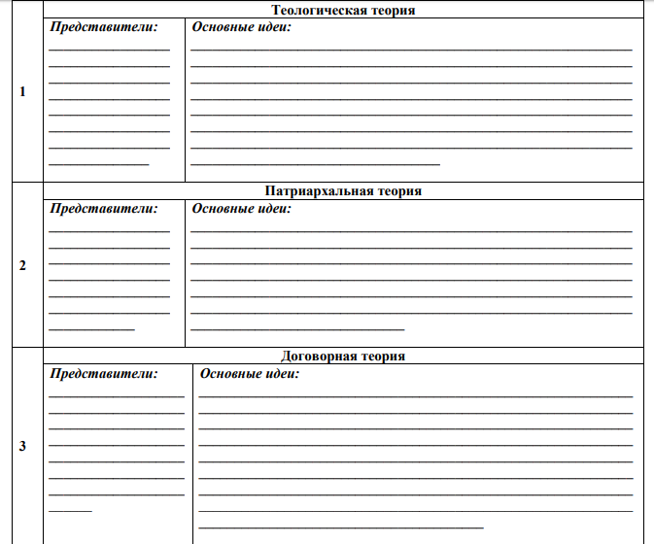
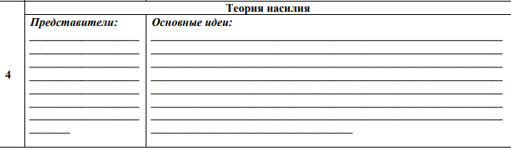
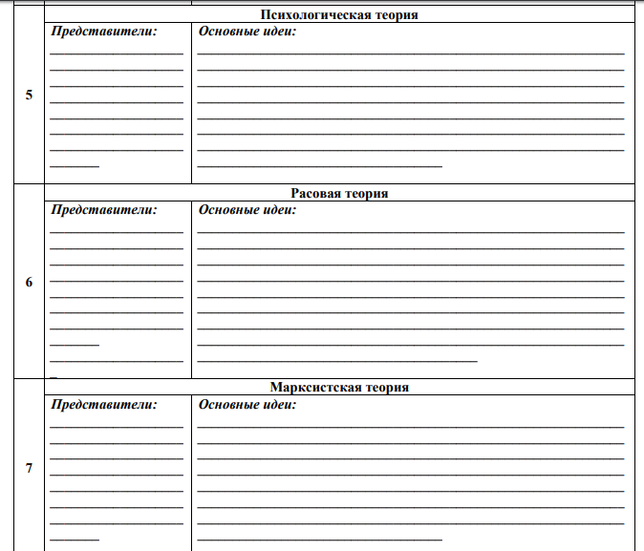

Практическое задание №2
Используя материал учебника: «Теория государства и права» авторов А.В. Клименко, М.В. Румынина (стр. 31-45), а также Интернет ресурсы, раскройте элементы формы государства Достройте схему, указав основные элементы формы государства
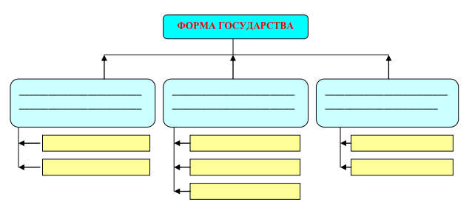

Тема 2. Основы теории права
Практическое задание №3
Задание: Из приведенного перечня выберите признаки, относящиеся к тому или иному виду социальных норм
1 Полное отсутствие материальной фиксации
2 Возникают вместе с обществом и формируются в духовной сфере людей
3 Для обеспечения выполнения данных норм используется метод убеждения (общественное мнение, массовый пример)
4 Они общеобязательны
5 Они содержаться в святых писаниях (Библии, Коране)
6 Они выражается в форме обрядов, ритуалов
7 Они закрепляются в уставах, положениях, регламентах
8 Они закрепляют правильное соотношение интересов личности и общества, исходя из главенства первой группы интересов
9 Они формально определены, т.е. выражены в нормативных актах
10 Их исполнение основано на вере
11 Они выражают волю государства
12 Их исполнение обеспечивается силой привычки и не требует принуждения
13 Нарушитель этих норм подлежит исключению из коллектива
14 Их выполнение обеспечивается в силу личного убеждения, осознания, совести
15 Они требуют толкования специалистом – служителем церкви
16 Они выражают волю членов отдельного коллектива, защищают их интересы
17 Они выражают волю бога
18 Они обладают многократностью применения
19 Они выражают волю и опыт предыдущих поколений
20 Они связаны между собой определенной иерархической зависимостью, т.е. подчиненностью
21 Их требования равны по отношению к каждому члену оющества, независимо от социального статуса
22 Они провозглашают божественное происхождение природы и социальных институтов, в том числе государства и права
23 Они обязательны только для членов конкретного коллектива
24 Они выстроены в упорядоченную систему

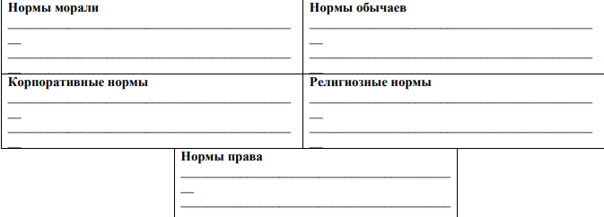
Практическое задание №4
Тема аудиторной практической работы: Правовые отношения На основании лекционного материала допишите определения и достройте схемы
1. Общественные отношения – это взаимодействие людей, наделенных сознанием и волей, в ходе которого _____________________________________________________ _________________________________________________________________________
2. Правоотношения – это разновидность _______________________ между людьми, их объединениями (организациями) и государством, урегулированные нормами права
3.
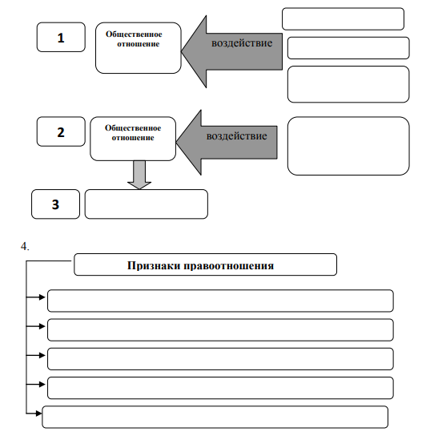
5.
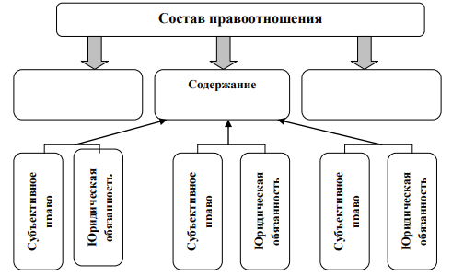

6. Субъективное право и соответствующая ему юридическая обязанность образуют ________________________ управомоченной и обязанной сторон
7. Субъективное право – это мера ______________ поведения, которая выражается в определенном виде и размере.

8.
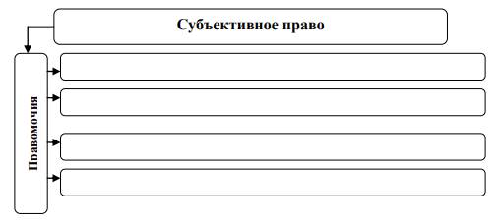
9. Юридическая обязанность – предписанная обязанному лицу и обеспеченная возможностью государственного принуждения, мера __________________________ ___________, которой он должен следовать в интересах управомоченного лица.

10.
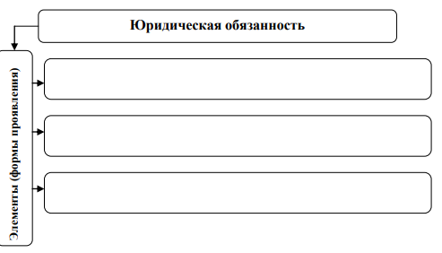
11. Юридические факты – это конкретные жизненные _________ и _____________, вызывающие в соответствии с нормами права юридические последствия, а именно возникновение, изменение и прекращение правоотношений.

12.
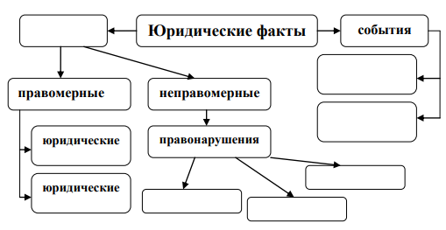

Практическое задание №5
Задание: из приведенного перечня выберите и расставьте субъектов правоотношений по видам
- Муниципальное образование «Котлас» ;
- ЗАО «Макс»; - Мэрия г.Архангельска;
- Производственный кооператив «Альбатрос»;
- Высший Арбитражный Суд РФ;
- ООО "Северcнаб-Архангельск";
- ОАО «АВТОВАЗ»; - Еврейская автономная оласть;
- Мурманская область;
- Северный (Арктический) федеральный университет имени М. В. Ломоносова;
- МОУ "Общеобразовательная гимназия №6" г. Архангельска ;
- Центральный банк РФ (Банк России);
- ГОУ НПО Профессиональное училище № 31 г. Архангельск ;
- Муниципальное образование «Каргопольский муниципальный район»;
- МУП «Водоканал»; - ОАО «Газпром»; - Ростовская область;

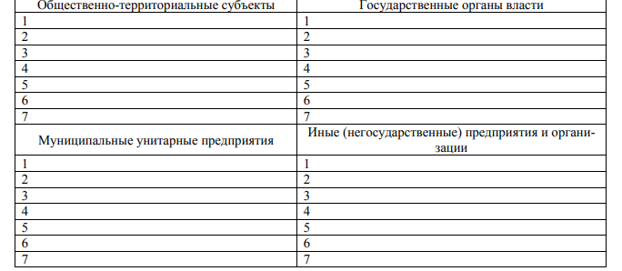

Тема 3. Конституционные основы Российской Федерации
Практическое задание №6
Ознакомившись с материалом учебников и Конституцией РФ, выполните задания.
Источники: Румынина В.В. Основы права (стр. 123-133) Конституция РФ 1993 г. В чем проявляется сущность личных прав и свобод?
Ответ: ________
Перечислите основные личные права, предусмотренные Конституцией РФ
Ответ: _______
Назовите основные составляющие элементы «права на жизнь» 1.____________________________________________________________________________ 2.____________________________________________________________________________ Может ли быть ограничено «право на свободу и личную неприкосновенность»? Если да то при каких условиях?
Ответ: ____________________________________________________________________
Что значит право на свободу совести?
Ответ: ______________________________________________________________________ Перечислите основные политические права и свободы, предусмотренные Конституцией РФ
Ответ: ______________________________________________________________________
В каком случае обращение гражданина в органы власти будет считаться анонимным, и не является проявлением «права на обращение»?
Ответ: _________________________________________________________________

